・問題 花が咲かない植物について、次のことを考えてみましょう。
花が咲かない植物があるとしたら  どんな植物でしょう。 | 花が咲かないと、何ができませんか？ | 花が咲かない植物があるとすれば、  どうやって仲間をふやすのでしょう。
→ 花が咲かない（種子をつけない）植物は、建物の北側や木陰など日あたりが（ ）場所や、
側溝や水はけが、悪い（ ）場所に多かった。

種子ではなく（ 胞子 ）でなかまをふやす植物に、イヌワラビやゼンマイなどがあります。
イヌワラビの葉の（ 裏 ）には（ 胞子のう ）があり、ここで胞子がつくられています。

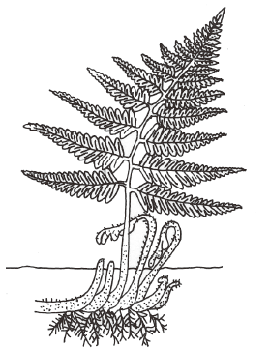・観察 シダ植物はどのような体のつくりをしているか？

① 身近なシダ植物を根（地下部分）付きで採取し、
体の各部分を観察する。

右図は代表的なシダ植物を模式的に表した
ものです。どの部分が葉・茎・根でしょう
か？また、あなたが観察して気付いたこと
も書き込んでみよう。

② 葉の裏にある胞子のうをさがし、その集まりを
ピンセットでとり、スライドガラスにのせ、
ドライヤーなどで軽く乾燥させてから、ルーペ
で観察する。

③ ②の観察後、スライドガラスの胞子のうの上か
ら水を１滴たらして、カバーガラスをかけ、顕
微鏡で１００～４００倍にして胞子と胞子のう
を観察する。
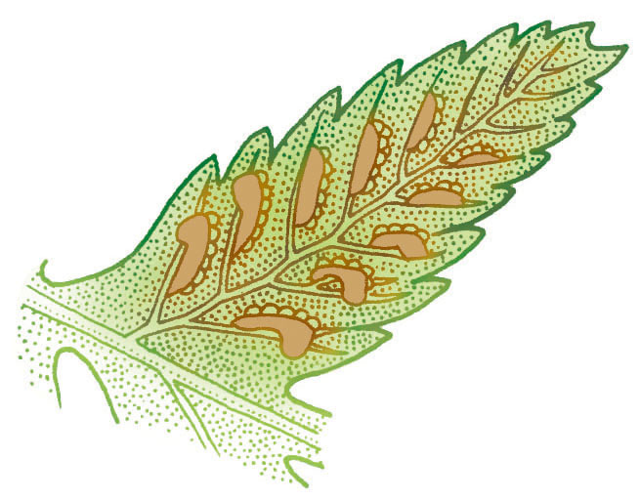 葉の裏 胞子のうたち 胞子のうが破裂 シダの茎の維管束
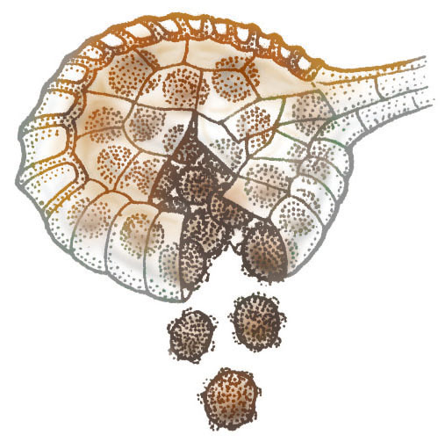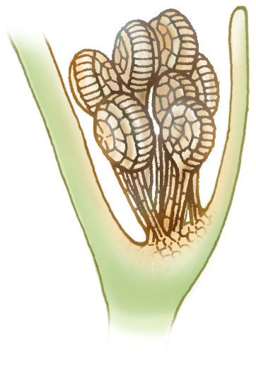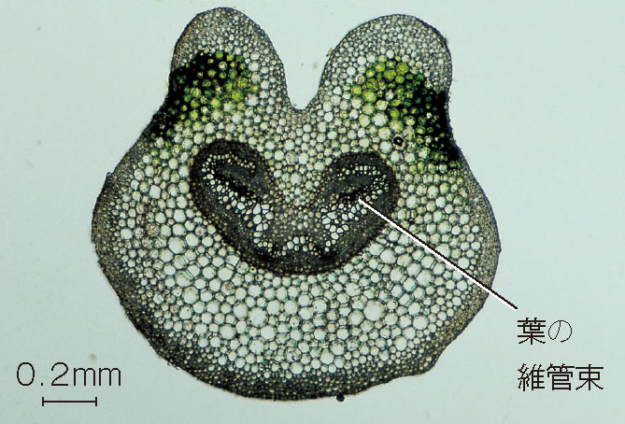

シダの葉の細胞にも、種子植物と同じように葉に緑色の（ 葉緑体 ）があり、そこで光合成をしている。
ちなみに（ 維管束 ）はちょっとしょぼいので、ジメジメした日かげの水分の多い所じゃないと枯れてしまう。
シダはどのように仲間をふやしているか？
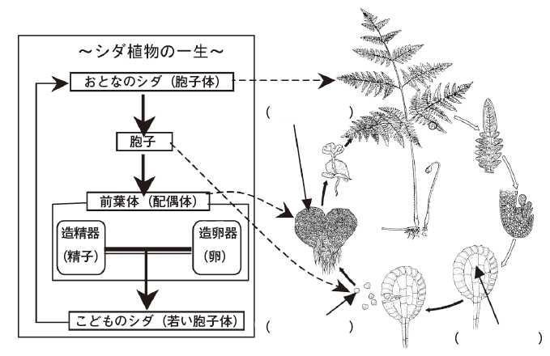下の図はシダの一生を模式的に表した図です。教科書P４４を参考にして（ ）に適切な言葉を書き入れて、
シダ植物の一生をまとめてみましょう。

発展① シダ植物の胞子のうから出た胞子は、発芽して（ 前葉体 ）と呼ばれるものに成長する。
前葉体で精子と卵がつくられ、それらが受精すると受精卵となり、それが成長し前葉体から伸びている。

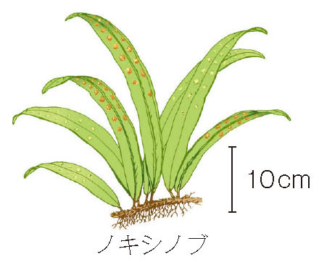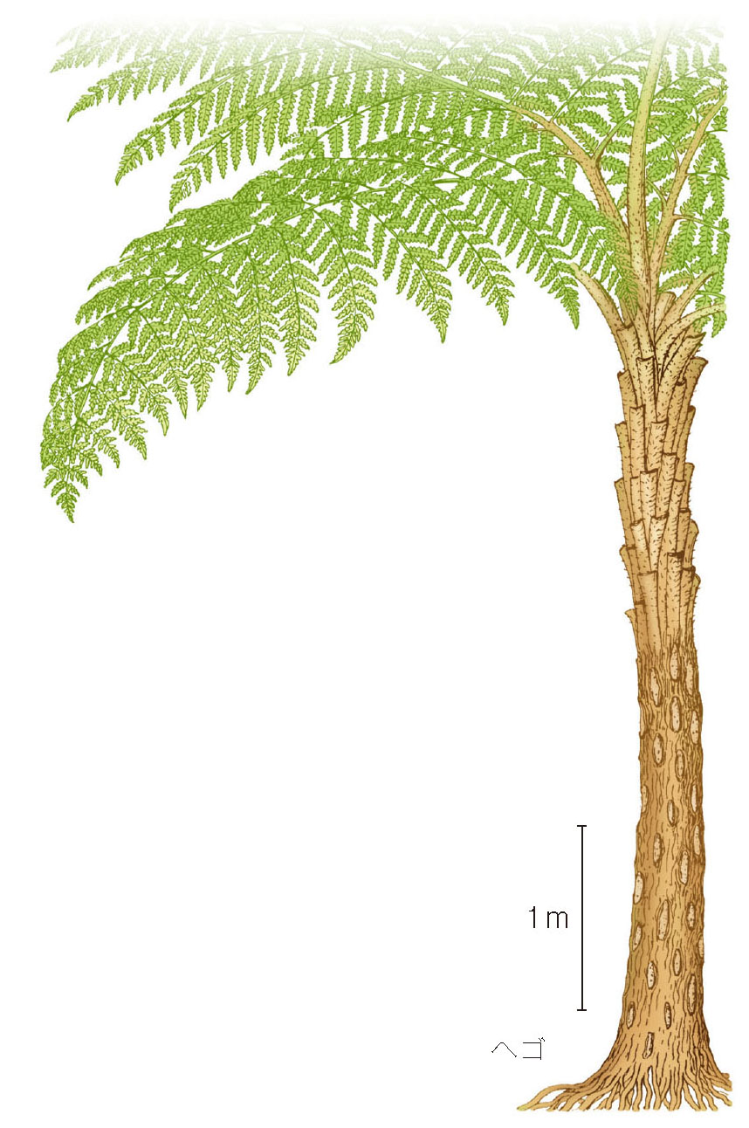発展② その他のシダ

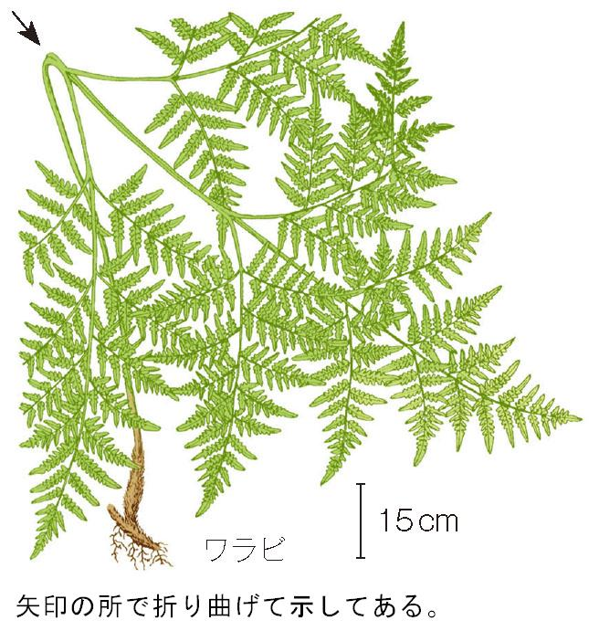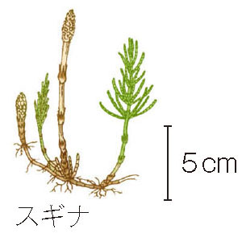

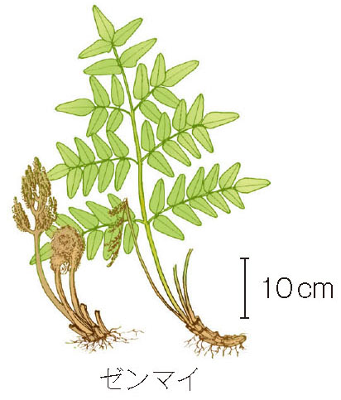
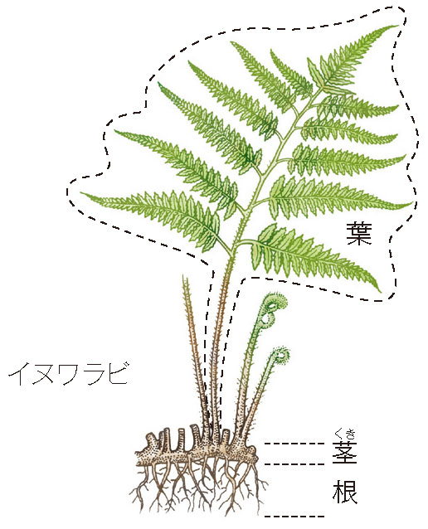

◆読み物
九州南部以南の暖かい森には、ヘゴと呼ばれる巨大なシダが生育しています。
大きなものでは高さ10 ｍをこえるものがみられます。このヘゴの幹のように
見える部分は、本来地中にあるはずの茎のまわりを根がびっしりとおおったも
のです。園芸店などでは、ツル性植物をからませたりする支柱や、着生植物を
栽培するためのとして売られていたりします。
出典 中１理科授業完全マニュアル 左巻健男 青野裕幸／編著 未来へひろがるサイエンス指導書（啓林館）
１年 組 番 氏名

